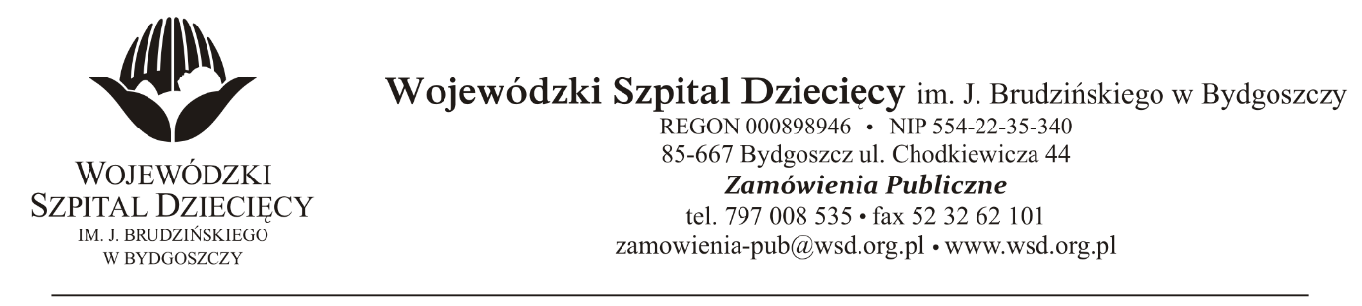
Bydgoszcz, 20.12.2021 r.
Nr sprawy: 34/2021/TP

Do Wykonawców:

Informacja o częściowym unieważnieniu czynności wyboru oferty najkorzystniejszej

Dotyczy: postępowania o udzielenie zamówienia publicznego w trybie podstawowym bez negocjacji na dostawy sprzętu medycznego dla Wojewódzkiego Szpitala Dziecięcego w Bydgoszczy.

Na podstawie art. 17 ust.2 ustawy z dnia 11 września 2019r. Prawo zamówień publicznych (tekst jednolity: Dz. U. z 2021 r. poz. 1129 z późn.zm.) informuję, że Zamawiający unieważnia czynność wyboru najkorzystniejszej oferty w zakresie: Pakietu nr 1 (rozpatrywany pozycjami) poz.3 – wirówka laboratoryjna z chłodzeniem i zawieszkami do probówek.

Uzasadnienie:

Zamawiający błędnie zinterpretował fakt złożenia przez Wykonawcę – MPW MED. Instruments Spółdzielnia Pracy ul. Boremlowska 46, 04-347 Warszawa oferty w zakresie Pakietu nr 1 (rozpatrywany pozycjami) poz.3 – wirówka laboratoryjna z chłodzeniem i zawieszkami do probówek.

Zamawiający nie dołączył do oferty wymaganego zał. nr 2.1.3 do SWZ – specyfikacja techniczna w związku z czym Zamawiający nie mógł dokonać czynności wyboru oferty w tym zakresie.

Zamawiający dokona czynności oceny oferty w zakresie Pakietu nr 1 (rozpatrywany pozycjami) poz.3 – wirówka laboratoryjna z chłodzeniem i zawieszkami do probówek zgodnie z przepisami ustawy Pzp.

Dyrektor
Wojewódzkiego Szpitala Dziecięcego
im. J. Brudzińskiego
w Bydgoszczy
Edward Hartwich

